Гончар Е.А.

Левша М.С.

*Север А.С*.

Листов

Лист

Смелов В.В.

Утв.

Т. контр.

Провер.

Разраб.

Масштаб

Масса

*74417043, 2024*

1

Лит.

Логическая схема базы данных

БГТУ 01.00.ГЧ

1

Дата

Подпись

ФИО

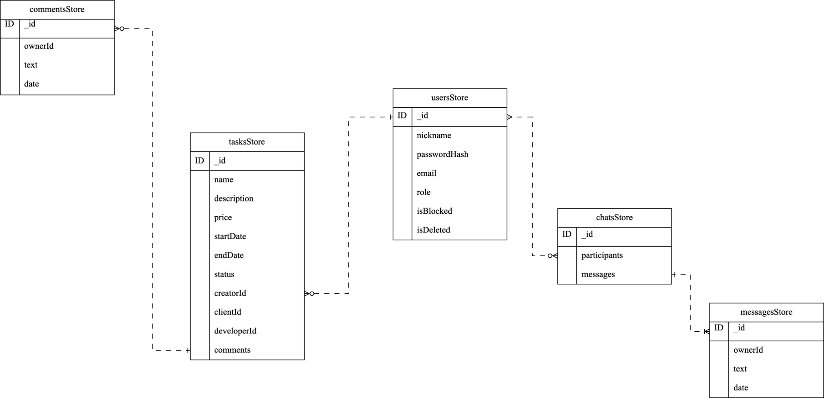

Гончар Е.А.

Левша М.С.

*Север А.С*.

Листов

Лист

Смелов В.В.

Утв.

Т. контр.

Провер.

Разраб.

Масштаб

Масса

*74417043, 2024*

1

Лит.

Диаграмма вариантов использования

БГТУ 03.00.ГЧ

1

Дата

Подпись

ФИО

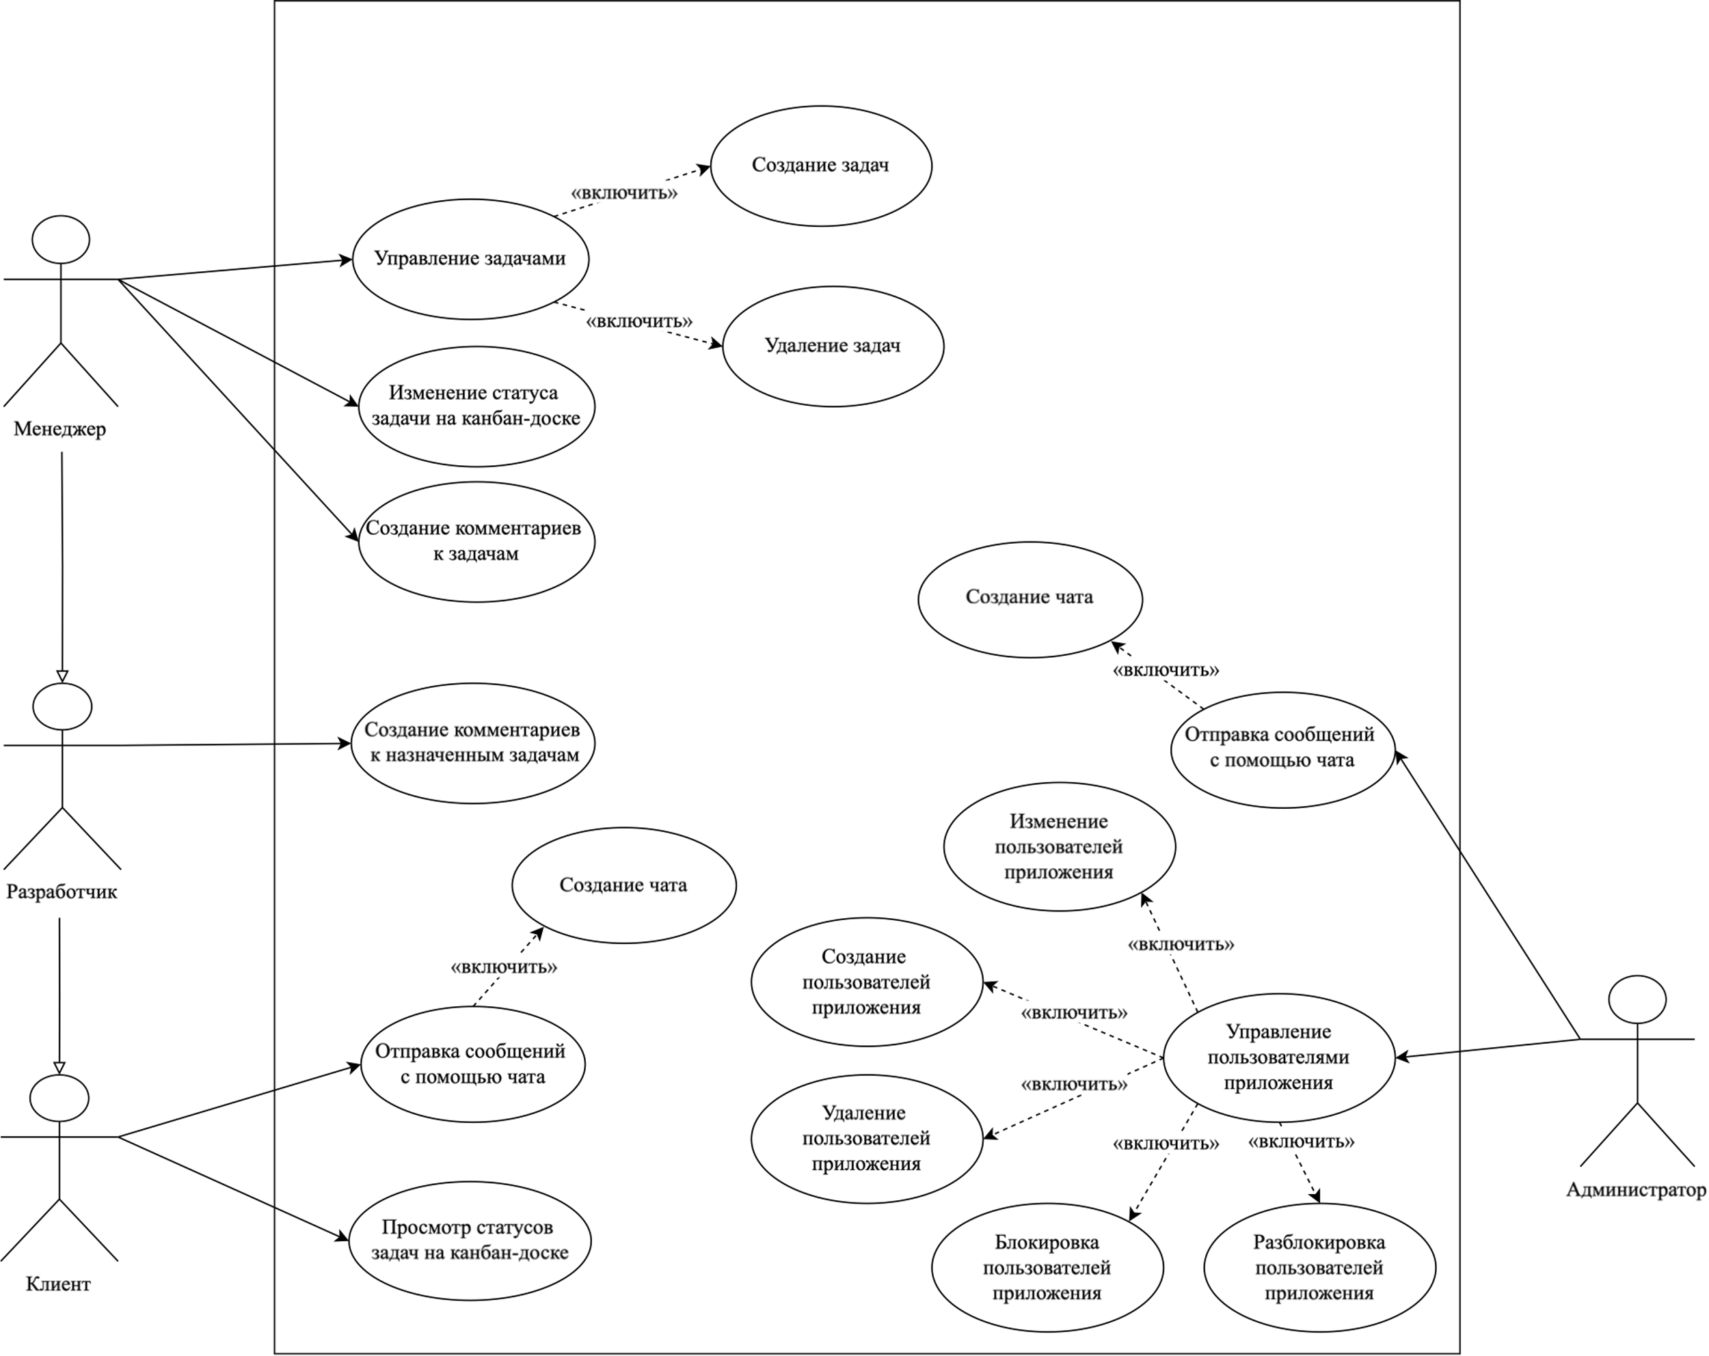

Гончар Е.А.

Левша М.С.

*Север А.С*.

Листов

Лист

Смелов В.В.

Утв.

Т. контр.

Провер.

Разраб.

Масштаб

Масса

*74417043, 2024*

1

Лит.

Диаграмма развертывания

БГТУ 02.00.ГЧ

1

Дата

Подпись

ФИО

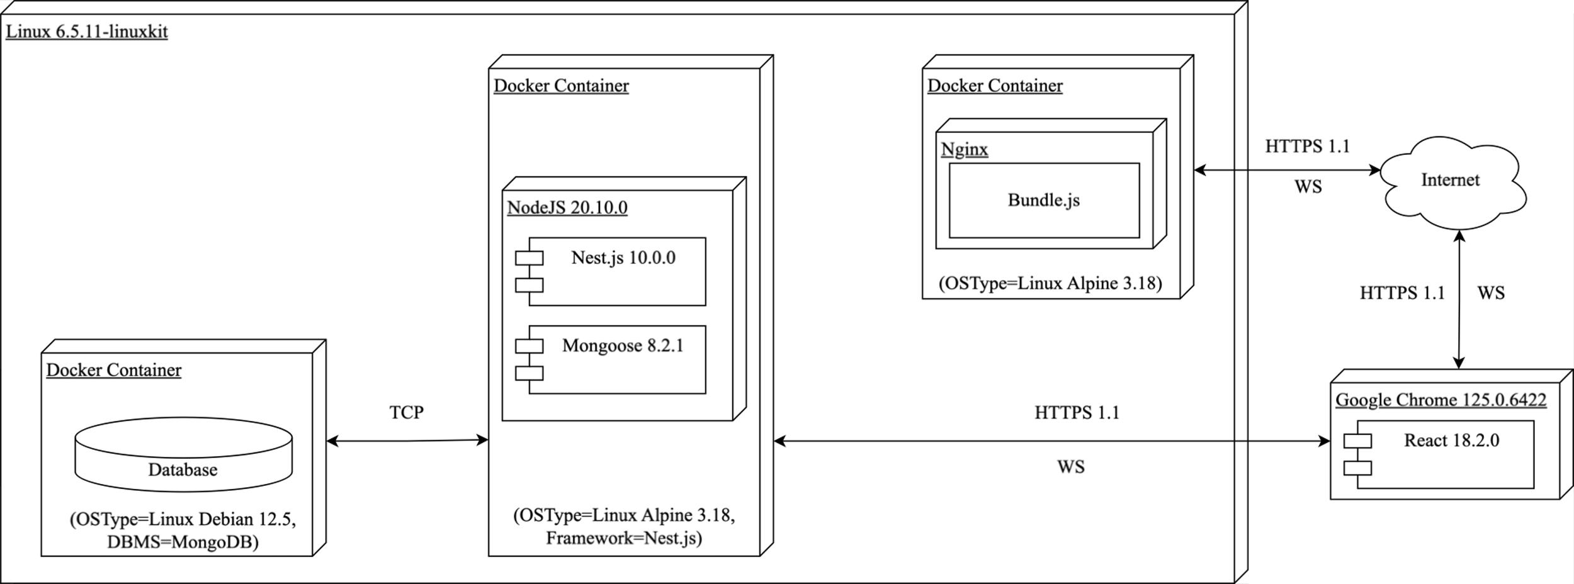

Гончар Е.А.

Левша М.С.

*Север А.С*.

Листов

Лист

Смелов В.В.

Утв.

Т. контр.

Провер.

Разраб.

Масштаб

Масса

*74417043, 2024*

1

Лит.

Блок-схема алгоритма создания задачи

БГТУ 04.00.ГЧ

1

Дата

Подпись

ФИО

